O nas – tekst łatwy do czytania i rozumienia (ETR)
Gdzie jesteśmy?
Szkoła Podstawowa nr 8 znajduje się przy ulicy Stolarskiej 21/27.
Do budynku szkoły można wejść od ulicy Stolarskiej.
To jest wejście do szkoły.
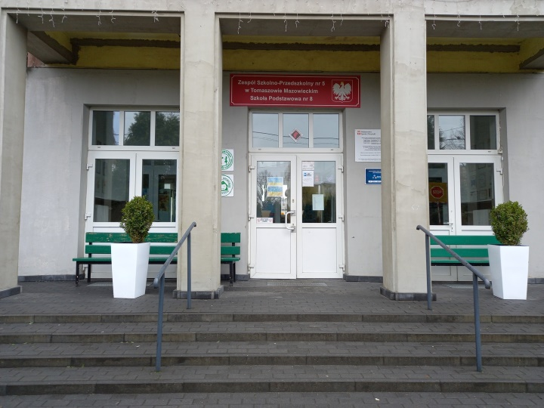
Sekretariat znajduje się na parterze szkoły.
Sekretariat to biuro, do którego dostarczamy pisma, podania i dokumenty.
To są drzwi do sekretariatu
.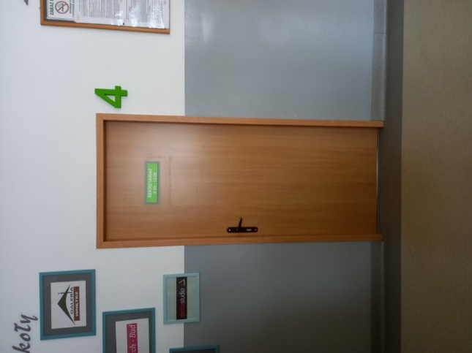

Czym zajmuje się Szkoła Podstawowa nr 8?
Szkoła Podstawowa nr 8 w Tomaszowie Mazowieckim jest szkołą publiczną.
Szkoła publiczna, to szkoła, która zapewnia bezpłatne nauczanie
w zakresie ramowych planów nauczania.
Ramowe plany nauczania to obowiązkowe zajęcia edukacyjne.
W szkole zajmujemy się kształceniem i wychowywaniem uczniów.
W szkole funkcjonują dwa oddziały przedszkolne.
W szkole uczą się dzieci od klasy pierwszej do klasy ósmej.
Zajęcia odbywają się pięć dni w tygodniu od poniedziałku do piątku.
Dyrektorem szkoły jest Pani Justyna Kubiak.
Dyrektor kieruje działalnością szkoły oraz reprezentuje ją na zewnątrz.
W szkole zatrudnieni są nauczyciele, kierownik gospodarczy oraz pracownicy sekretariatu i obsługi.

W naszej placówce zapewniamy uczniom:
- zajęcia rozwijające kreatywność,
- zajęcia z języka polskiego dla obcokrajowców,
- zajęcia korekcyjno-kompensacyjne,
- zajęcia rewalidacyjne,
- opiekę pedagoga i psychologa szkolnego,
- wsparcie psychologiczno-pedagogiczne we współpracy z Poradnią Psychologiczno-Pedagogiczną w Tomaszowie Mazowieckim,
- opiekę pedagoga i psychologa szkolnego,
- opiekę logopedy szkolnego,
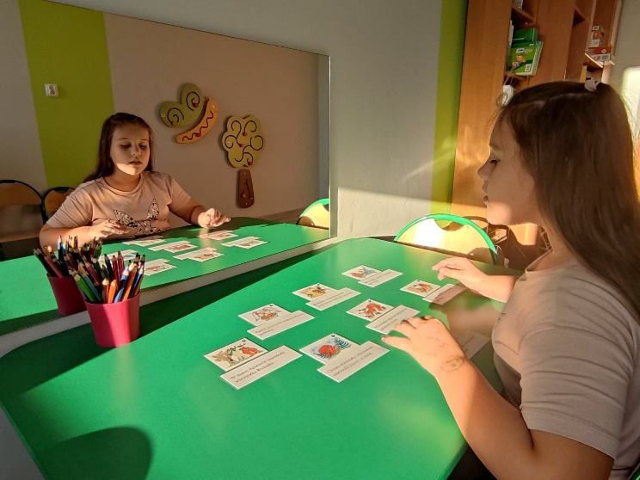
- opiekę pielęgniarki szkolnej,
- zajęcia sportowe na Arenie Lodowej,
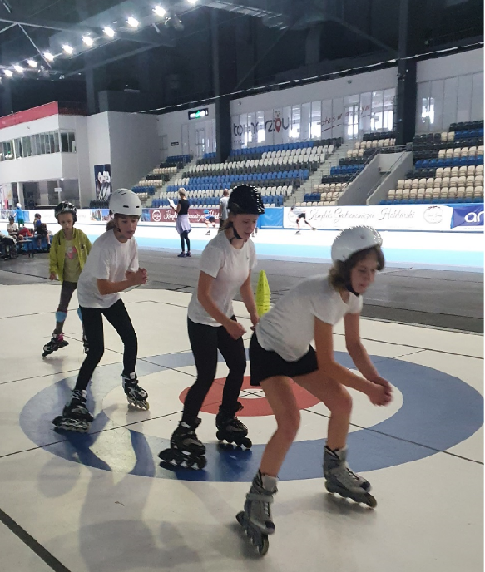
- zajęcia SKS,
- wyjścia na pływalnię,

- zajęcia sportowe WF z AWF,
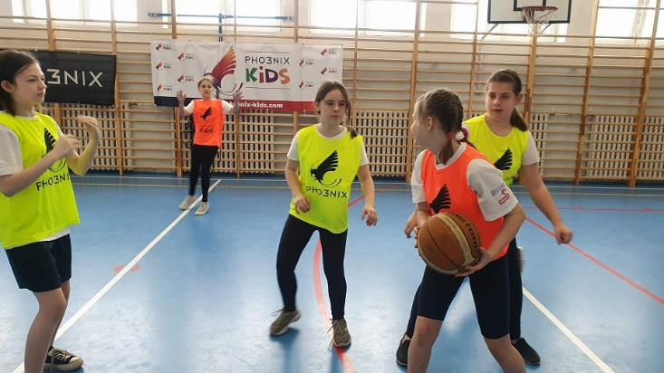
- stały dostęp rodziców do informacji o dziecku poprzez dziennik elektroniczny,
- wyjazdy na wycieczki, zielone szkoły i obozy szkolne,
- opiekę w świetlicy szkolnej od godziny 7:00 do 16:00.
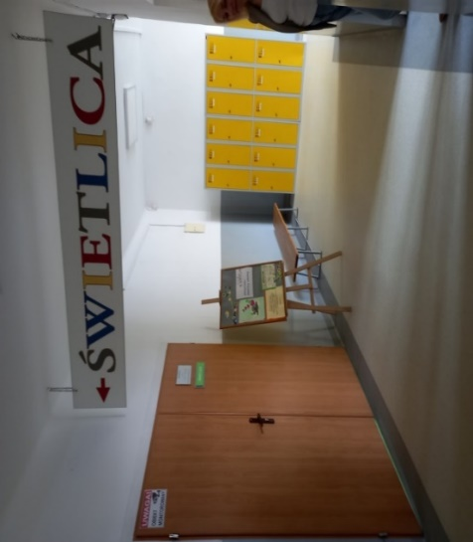
- wyżywienie.
Posiadamy własną kuchnię.

Jak się z nami skontaktować?
- Telefonicznie: tel:447243008
- Możesz też wysłać e-maila na adres: szkola.podstawowa8@zs-p5.tm.pl
- Możesz napisać pismo i wysłać na adres: Szkoła Podstawowa nr 8, ul. Stolarska 21/27, 97-200 Tomaszów Mazowiecki.
- Możesz przynieść pismo do sekretariatu szkoły. Sekretariat jest otwarty w godzinach od 7.30 do 15.30.

